Niveau : CE2 |  | Domaine d’activité : Histoire |  |  |  | Sous domaine : |  | Durée :
Titre de la séquence : La préhistoire |  |  |  |  | Séance 1 : Les origines de l’Homme
Rapport aux programmes : Connaître, pour chaque période, les différentes formes de pouvoir, les groupes sociaux
Connaître les premières traces de vie humaine, la maîtrise du fer et es débuts de l’agriculture, l’apparition de l’art
Retenir un vocabulaire spécifique, pouvoir l’utiliser de façon exacte et appropriée
Objectif général : Découvrir qui étaient les premiers êtres humains
Notions majeures : évolution, origine, durée, saut qualitatif
Repères essentiels : L’Homme de Tautavel il y a près de 500 000 ans ; Lascaux il y a 17 000 ans
Matériel | Phase |  | Durée, organisation | Activité des élèves : |  |  | Activité de l’enseignant :
Par élève :  La fiche documents contenant les 6 crânes et les deux textes | 1  Représentations à propos de cette période  2  Nommer les espèces  3  Travail en groupes (3 ou 4 élèves)  4  Mise en commun  5  Trace écrite |  | 10’  Oral puis écrit individuel, puis oral  10’  Collectif  15’  Recherches  10’  Oral  10’  Ecrit | Expliquer dans un court texte la manière dont ils se représentent les premiers hommes.  La mise en commun permet de faire émerger les types de représentations des élèves à propos de l’Homme.  Remarquer que deux crânes n’ont pas de noms. Il faudra les trouver dans les textes Comparer les deux crânes en questions. Voir la différence de taille entre les deux.  Lecture magistrale de chacun des textes. Relever les indices qui permettent de les identifier et inscrire leur nom.  Ranger les dessins de crânes afin de dégager les critères de l’hominisation.  Les élèves vont devoir dégager des critères de différenciation entre les divers crânes proposés.  Chaque groupe présente son travail, ainsi que les critères qu’il a retenus.  Recopier la trace écrite projetée sur le TBI. |  |  | « Vous allez découper puis coller les dessins sur une affiche dans l’ordre que vous aurez déterminé, du plus ancien au plus récent. Vous devrez expliquer votre choix. »  Veillez à ce que ces critères soient abordés :  - Taille du cerveau  - Face et dents  - Forme de la mâchoire  (australopithèque, habilis, erectus, Neandertal, sapiens)  Projeter les documents en annexe sur le TBI et les laisser commenter.
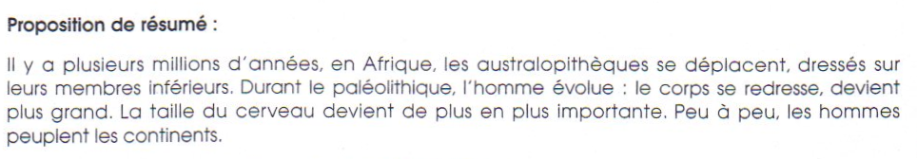
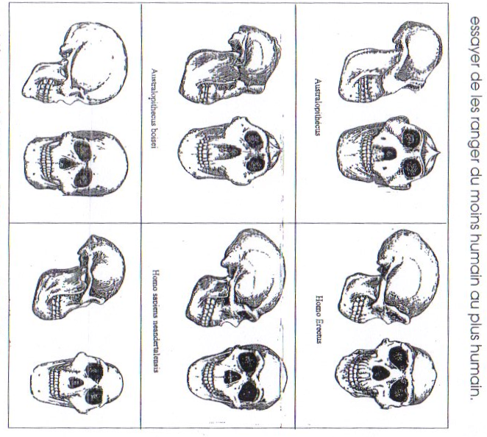

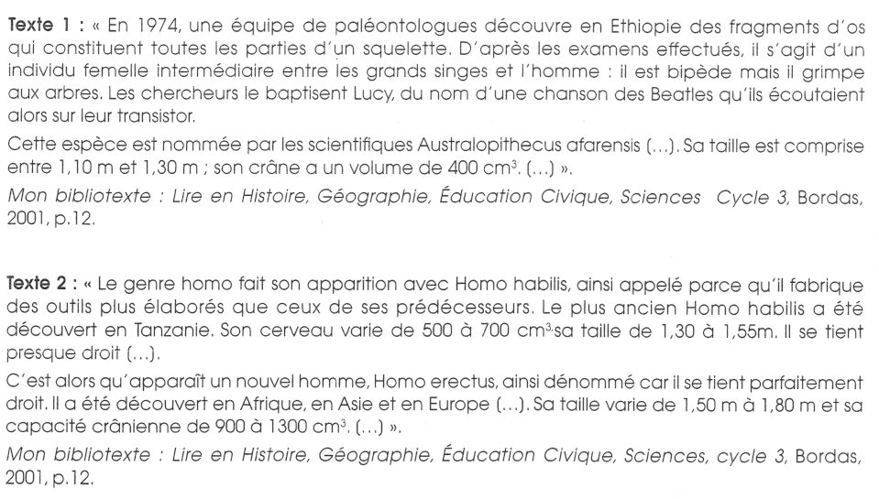

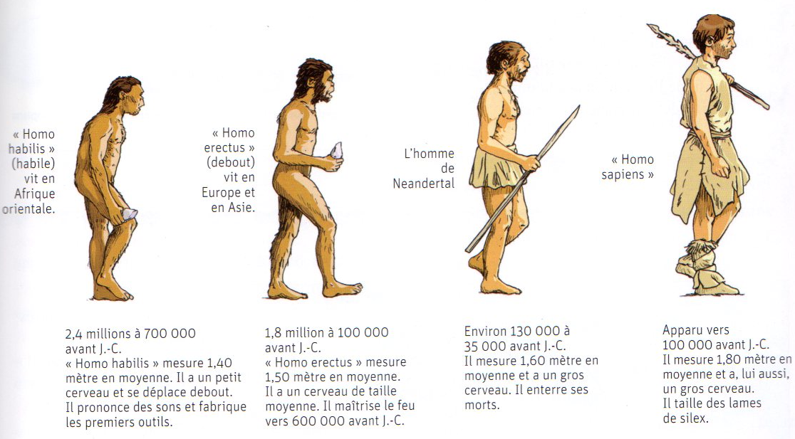

Documents à projeter


